LES PASSEJAÏRES DE VARILHES FICHE ITINÉRAIRE
TARASCON n° 100
Commune de départ et dénomination de l’itinéraire :
- Miglos – Parking à l’entrée du hameau d’Arquizat - Boucle depuis Arquizat par le col de Gamel et Gestiès ou Tour de la Bouiche de Gestiès

Date, animateur(trice), nombre de participants (éventuel) :
- 09.09.2012 – J. Cumenges
- 27.05.2015 – G. Duval
- 12.11.2015 – J. Cumenges – 15 participants (Reportage photos)

L’itinéraire est décrit sur les supports suivants :
- Pas de descriptif connu – Parcours "inventé" par Jacques Cumenges

Classification, temps de parcours, dénivelé positif, distance, durée :
- Randonneur – 6h00 – 850 m – 11,5 km – Journée Indice d’effort : 89

Balisage : Jaune sauf du col de Gamel à Gestiès (Blanc et rouge du GR 10) – Poteaux directionnels
Particularité(s) : Peut se faire, indifféremment, dans les deux sens.

Site ou point remarquable :
- Les hameaux d’ Arquizat et de Norgeat
- Le beau village de Gestiès et son panorama
- La chapelle St-Nicolas
- Les vues sur les vallées de Siguer et du Vicdessos

Trace GPS : Oui

Distance entre la gare de Varilhes et le lieu de départ : 34 km – Covoiturage = 4 €.

Observation(s) :
- Un lieu de pique-nique recommandé : la chapelle St-Nicolas à Gestiès (Aire aménagée et magnifique panorama).

"Cette fiche participe à la constitution d'une mémoire des itinéraires proposés par les animateurs du club. Eux seuls y ont accès. Ils s'engagent à ne pas la diffuser en dehors du club."
Date de la dernière mise à jour : 27 août 2022

La carte
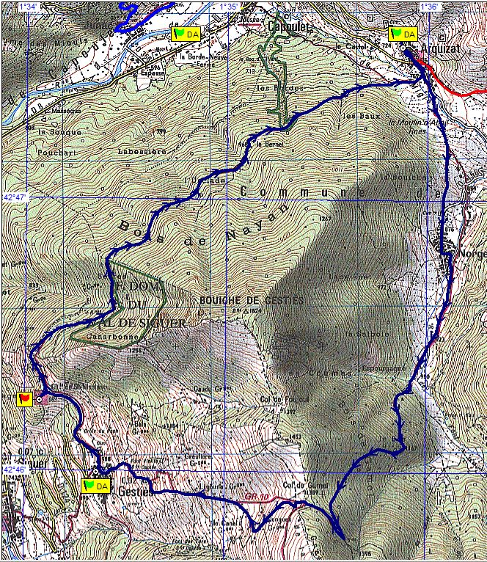
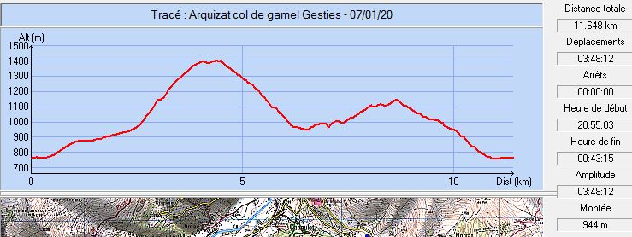

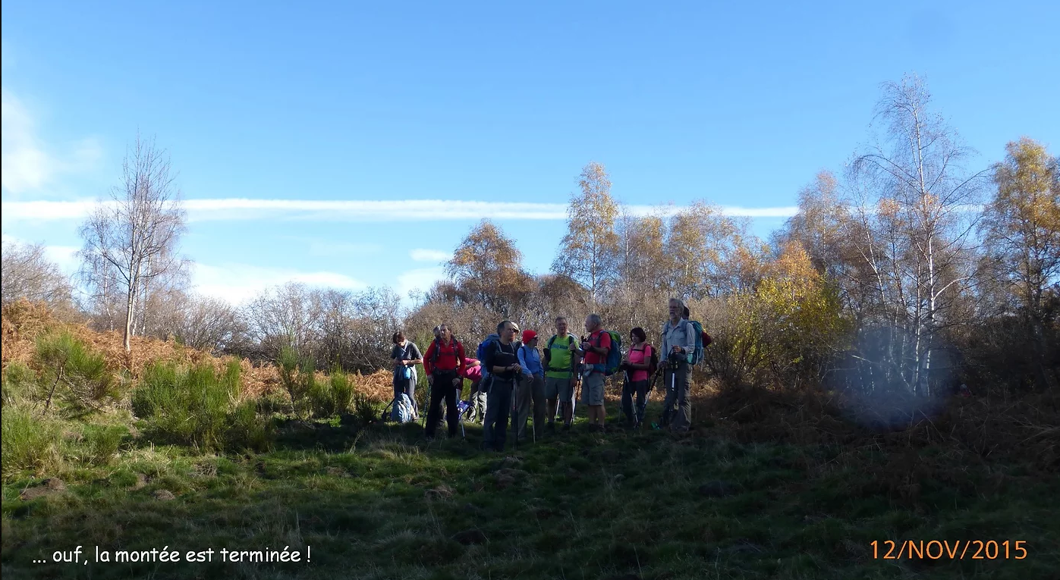
Novembre 2015 : Passage au Col de Gamel
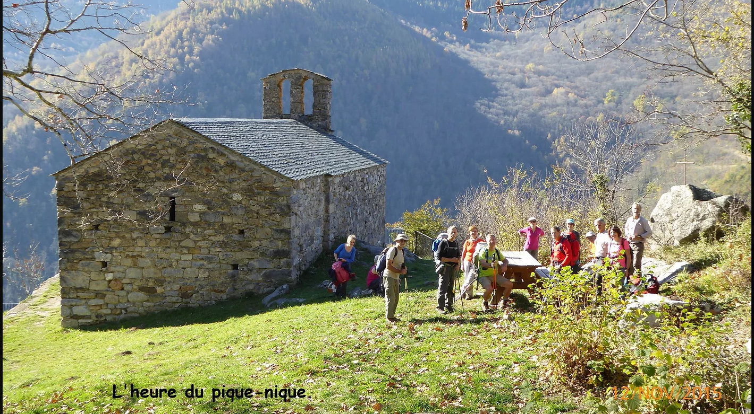
Novembre 2015 : La Chapelle St-Nicolas, lieu du pique-nique

